鱼台一中2012届高三第三次月考
生物试题 2011.11
一、单项选择题(本题共30小题。每小题2分，共60分。每小题给出的四个选项中，只有一个选项最符合题目要求)
1、在生物体内，某些重要化合物的元素组成和功能关系如下图所示。其中X、Y代表元素，A、B、C是生物大分子。据图分析不正确的是 （ ）
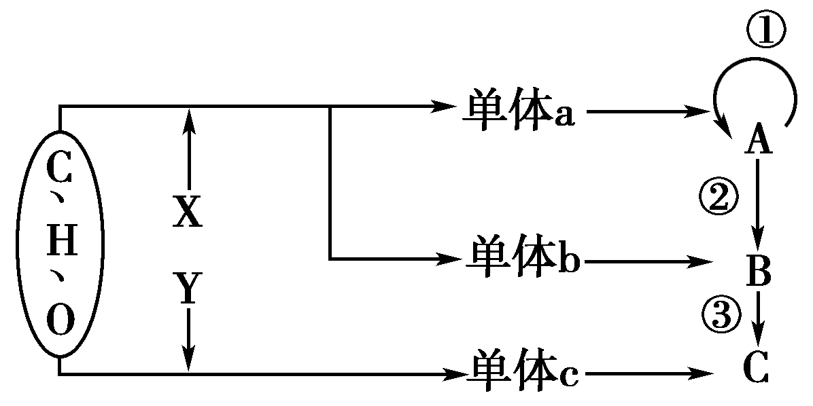
A．人体中，单体b的种类有4种
B．导致地球上生物多种多样的根本原因是C的结构具有多样性
C．自然情况下，细菌的可遗传变异仅来源于图中①过程中
D．HIV的遗传信息贮存在由单体b所组成的大分子中

2、下列生理过程中，不需要消耗ATP的是 （ ）
A．核糖体上合成蛋白质 B．在肺泡表面进行气体交换
C．小肠吸收氨基酸 D．神经冲动在中枢传导
3、细胞质基质，线粒体基质和叶绿体基质的 （ ）
A．功能及所含有机化合物相同 B．功能及所含有的有机化合物都不同
C．功能相同，所含有机化合物不同 D．功能不同，所含有机化合物都相同
4、原生动物中的变形虫可通过伸出伪足来不断运动和摄食，这些现象表明细胞膜具有（ ）
A．选择透过性 B．流动性 C．被动转运 D．主动转运
5、用苏丹Ⅲ染液对脂肪组织进行染色时，可用来冲洗浮色的药品是 （ ）
A．HCl B．H₂O C．50%的酒精 D．无水酒精
6、关于酶的叙述不正确的是 （ ）
A．酶在细胞外也能起作用 B．调节新陈代谢的物质不只是酶这一种物质
C．绝大多数酶是在核糖体上合成的 D．酶都有消化作用
7、、在叶绿体中，消耗ADP和Pi与产生ADP和Pi的部位依次是 （ ）
①内膜 ②类囊体的薄膜 ③基质 ④外膜
A．①④ B．①③ C．②③ D．②④
8、下图中正确表示水稻呼吸强度与K⁺吸收量关系的是 （ ）
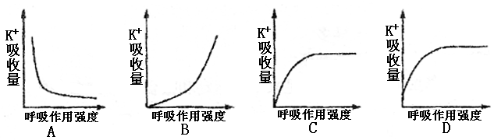

9、一个受精卵能发育成一个多细胞的生物体，这主要是通过下列哪两项生命现象（ ）
A．细胞分裂和细胞的生长 B．细胞的生长和细胞的分化
C．细胞分裂和细胞的分化 D．细胞的无丝分裂和有丝分裂

10、如图表示细胞有丝分裂一个细胞周期所用得时间，下列说法正确的是（ ）
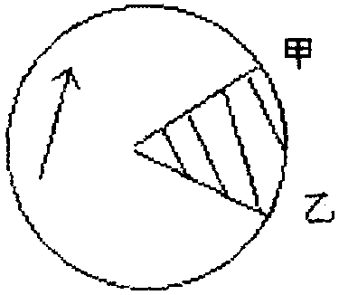
①甲→乙的过程表示分裂周期
②乙→甲的过程表示分裂期
③一个细胞周期是指甲→甲的全过程
④一个细胞周期是指乙→乙的全过程
A．①②③ B．①②④
C．③ D．④
11、下列各组性状中，属于相对性状的是 （ ）
A．豌豆种皮的绿色与子叶黄色 B．狗的黄毛与兔的黑毛
C．羊的白毛与黑毛 D．兔的长毛与细毛
12.黄色皱粒（Yyrr）与绿色圆粒（yyRr）豌豆杂交，F₁的基因型种类及数量比为（ ）
A．4种，1:1:1:1 B．3种，1:2:1 C．2种，1:1 D．4种，3:1:3:1
13、下列各项中可以导致基因重组现象发生的是 （ )
A．姐妹染色单体的交叉互换 B．等位基因彼此分离
C．非同源染色体的自由组合 D．姐妹染色单体分离
14 、某种鼠中，黄鼠基因A对灰鼠基因a为显性，短尾基因B对长尾基因b为显性，且基因A或b在纯合时使胚胎致死，这两对基因是独立遗传的。现有两只双杂合的黄色短尾鼠交配，理论上所生的子代表现型比例为 （ )
A．2∶1 B．9∶3∶3∶1 C．4∶2∶2∶1 D．1∶1∶1∶1
15、下列是人类有关遗传病的四个系谱图，与甲、乙、丙、丁四个系谱图相关的说法正确的是 ( )
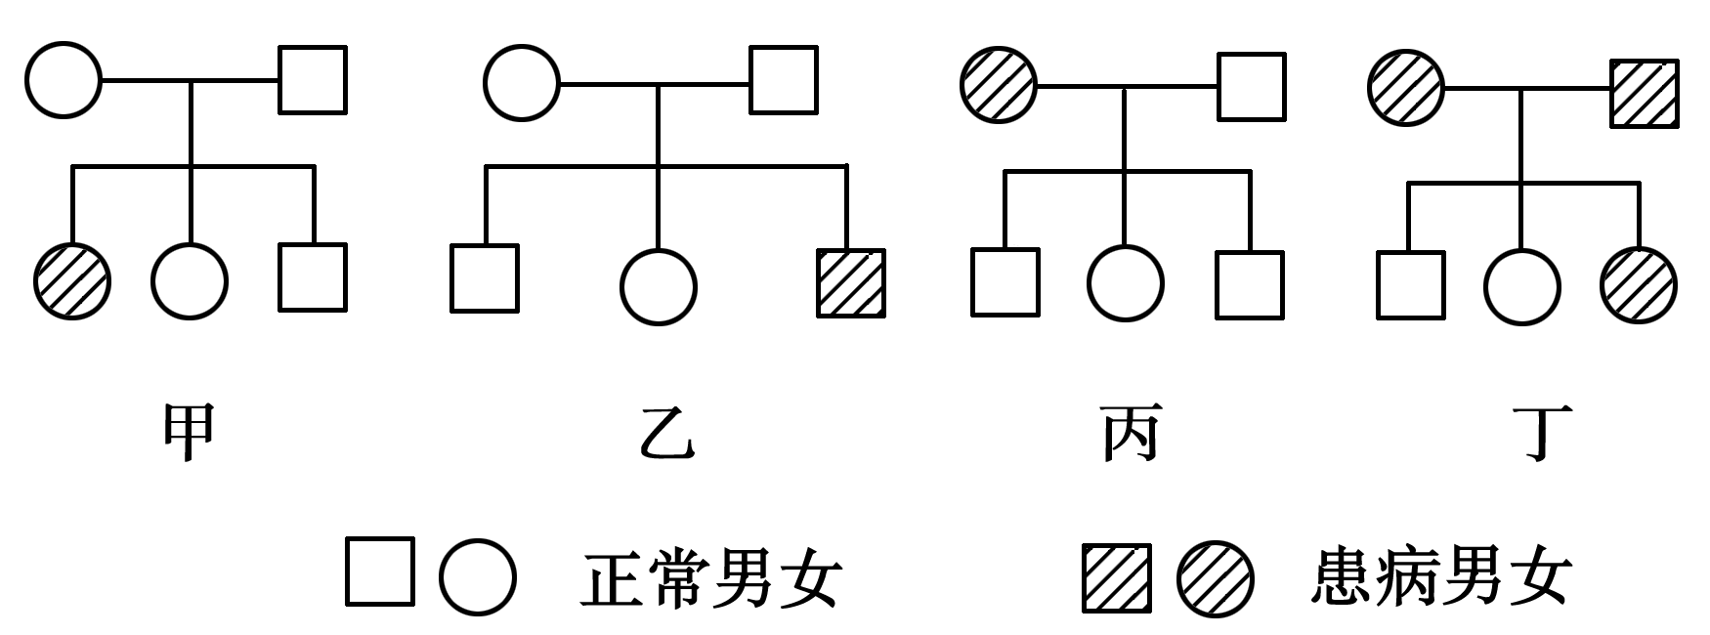
A．乙系谱中患病男孩的父亲一定是该致病基因的携带者
B．丁系谱中的夫妻再生一个正常男孩的几率是1/8
C．甲、乙、丙、丁都可能是苯丙酮尿症遗传病的系谱图
D．甲、乙、丙、丁都不可能是红绿色盲症的系谱图
16、人类精子发生过程中，下列说法不正确的是 （ )
A．细胞中染色单体数最多可达92条 B．姐妹染色单体携带的遗传信息可能是不同的
C．染色单体的交叉互换发生在同源染色体分离之前
D．一个精原细胞产生两个相同精子的概率最大为1/2²³
17、下列叙述中，正确的是 （ )
A．男性血友病患者的致病基因一定来自其外祖父
B．有耳垂的双亲生出了无耳垂的子女，则无耳垂为隐性性状
C．杂合子自交的后代不会出现纯合子 D．杂合子测交的后代都是杂合子
18、有人把分化细胞中表达的基因分为“管家基因”和“奢侈基因”，“ 管家基因”在所有细胞中表达；而“奢侈基因”只在特定组织细胞中表达，下列属于“奢侈基因”表达产物的是 （ ）
A．ATP水解酶 B．DNA聚合酶 C．膜蛋白 D．胰岛素
19、在肺炎双球菌转化实验中，将加热杀死的S型细菌与R型细菌相混合后，注射至小鼠体内，在小鼠体内S型、R型细菌含量的变化情况如图所示。下列有关叙述不正确的是 （ ）
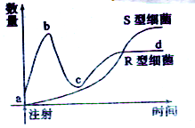
A、cd段上升的原因是S型菌降低了
小鼠的免疫能力
B、曲线ab段上升，是因为小鼠体内
还没形成大量的免疫R型菌的抗体
C、曲线bc段下降的原因是绝大多数
的R型菌转化成了S型菌
D、R型细菌转化为S型细菌，是因为
R型细菌内DNA发生了重组

20、某DNA分子含有腺嘌呤200个，该DNA复制数次后，消耗了周围环境中3000个含腺嘌呤的脱氧核苷酸，则该DNA分子已经复制了多少次 （ )
A．3次 B．4次 C．5次 D．6次
21、下列关于遗传物质的说法，错误的是 （ )
①真核生物的遗传物质是DNA ②原核生物的遗传物质是RNA ③细胞核的遗传物质是DNA ④细胞质的遗传物质是RNA ⑤甲型HIN1流感病毒的遗传物质是DNA或RNA
A．①②③ B．②③④ C．②④⑤ D．③④⑤
22、如图表示有关遗传信息传递的模拟实验，下列相关叙述合理的是 （ )
A．若X是mRNA，Y是多肽，则管内必须加入氨基酸
B．若X是DNA一条链，Y含有U，则管内必须加入逆转录酶
C．若X是tRNA，Y是多肽，则管内必须加入脱氧核苷酸
D．若X是HIV的RNA，Y是DNA，则管内必须加入DNA酶

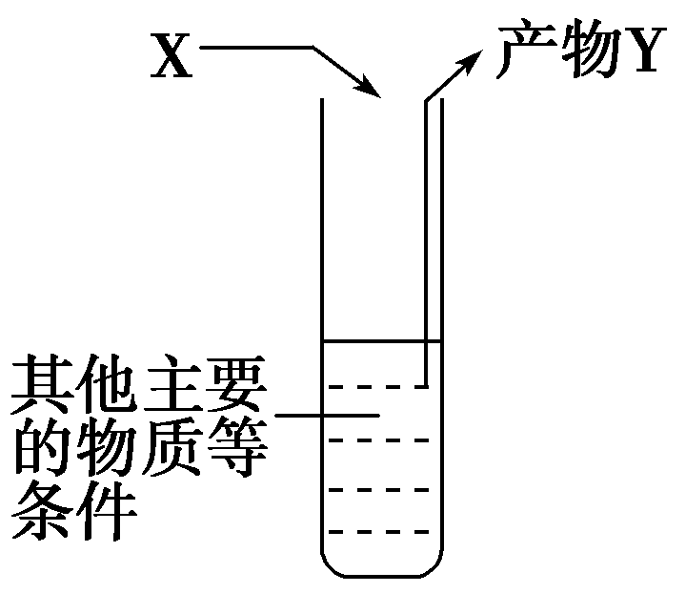

23、如图为基因的作用与性状的表现流程示意图。请根据图分析，不正确的选项是( )
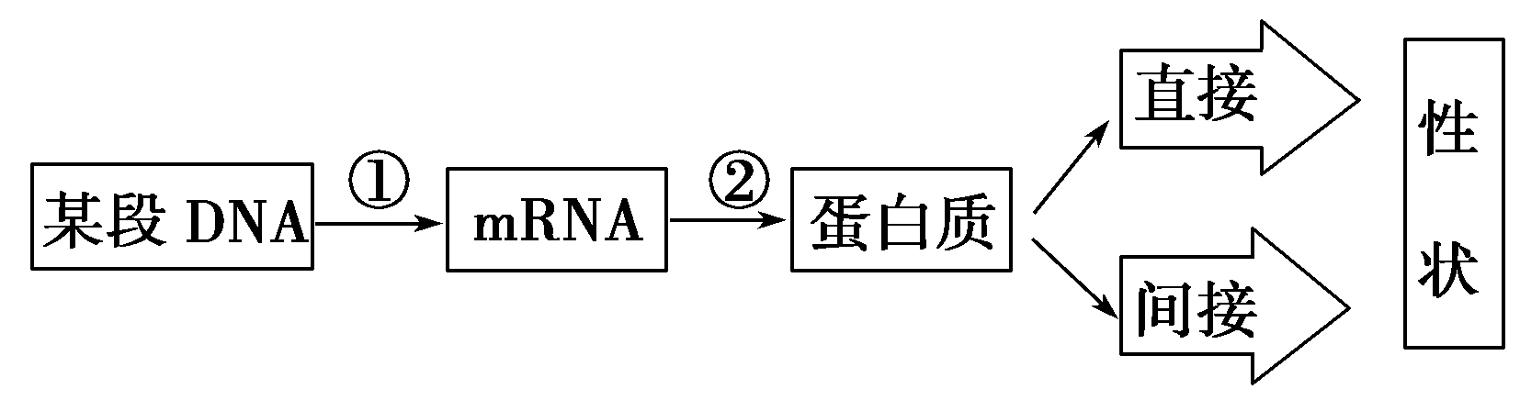

A．①过程是转录，它以DNA的一条链为模板、四种核糖核苷酸为原料合成mRNA
B．②过程中只需要mRNA、氨基酸、酶、ATP即可完成
C．某段DNA上发生了基因突变，但形成的蛋白质不一定会改变
D．人的镰刀型细胞贫血症是基因对性状的直接控制，使结构蛋白发生变化所致
24、下列关于育种的叙述中，正确的是 ( )
A．培育无子西瓜的原理是生长素促进果实发育
B．培育无子番茄的原理是生长素促进子房发育成果实
C．青霉菌高产菌种的选育原理和杂交育种相同
D．培育无子番茄的原理是基因重组
25、下列生物变异的实例中，与镰刀型细胞贫血症属于同一类型的是 （ )
A．猫叫综合征 B．21三体综合征 C．无子西瓜 D．高产青霉菌
26、下列关于染色体组、单倍体和二倍体的叙述，不正确的是 （ )
A．一个染色体组中不含同源染色体
B．由受精卵发育成的，体细胞中含有两个染色体组的个体叫二倍体
C．单倍体生物体细胞中不一定含有一个染色体组
D．人工诱导多倍体的唯一方法是用秋水仙素处理萌发的种子或幼苗
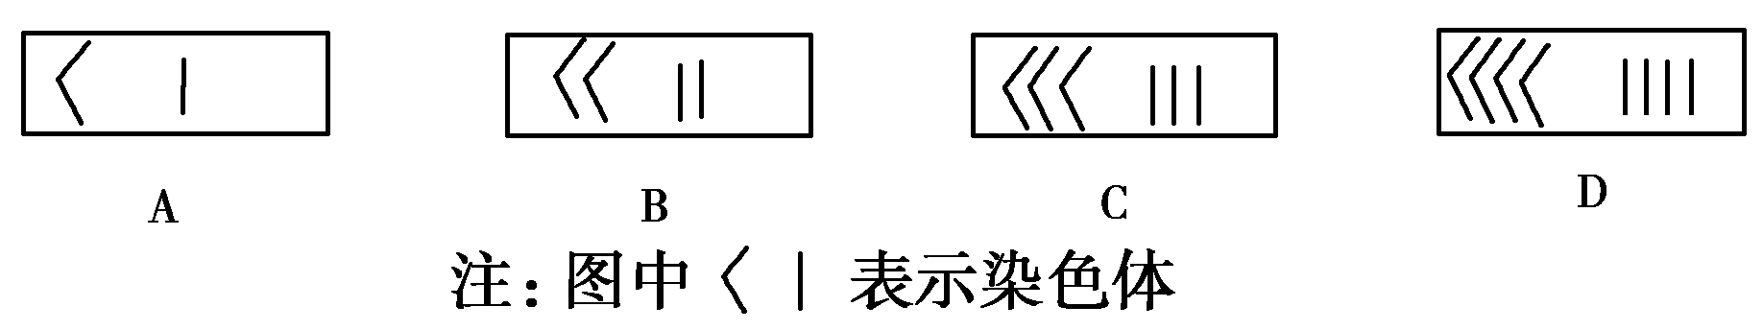
27、利用某种植物的花粉离体培养得到的植物体基因型为AABB。则某种植物正常体细胞的染色体组成的是 ( )

28、下列变异中，属于染色体结构变异的是 （ ）
A、果绳II号染色体上的片段与III号染色体上的片段发生交换
B、染色体中DNA的一个碱基对缺失
C、将人类胰岛素基因与大肠杆菌DNA分子拼接，利用细菌发酵生产人类胰岛素
D、同源染色体的非姐妹染色单体之间交叉互换
29、如图表示细胞中所含的染色体，下列叙述不正确的是 （ ）
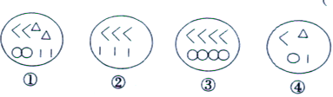

A、①代表的生物可能是二倍体，其每个染色体组含4条染色体
B、②代表的生物可能是二倍体，其每个染色体组含3条染色体。
C、③代表的生物可能是单倍体，其每个染色体组含2条染色体。
D、④代表的生物可能是单倍体，其每个染色体组含4条染色体。
30、在调查某小麦种群时发现T(抗锈病)对t(易感染)为显性，在自然情况下该小麦种群可以自由传粉，据统计TT为20%，Tt为60%，tt为20%，该小麦种群突然大面积感染锈病，致使全部的易感染小麦在开花之前全部死亡。计算该小麦在感染锈病之前与感染锈病之后基因T的频率分别是 （ ）
A．50%和50% B．50%和62.5% C．62.5%和50% D．50%和100%

二、非选择题（每空1分共40分，请将答案填在答题卷相应位置上）
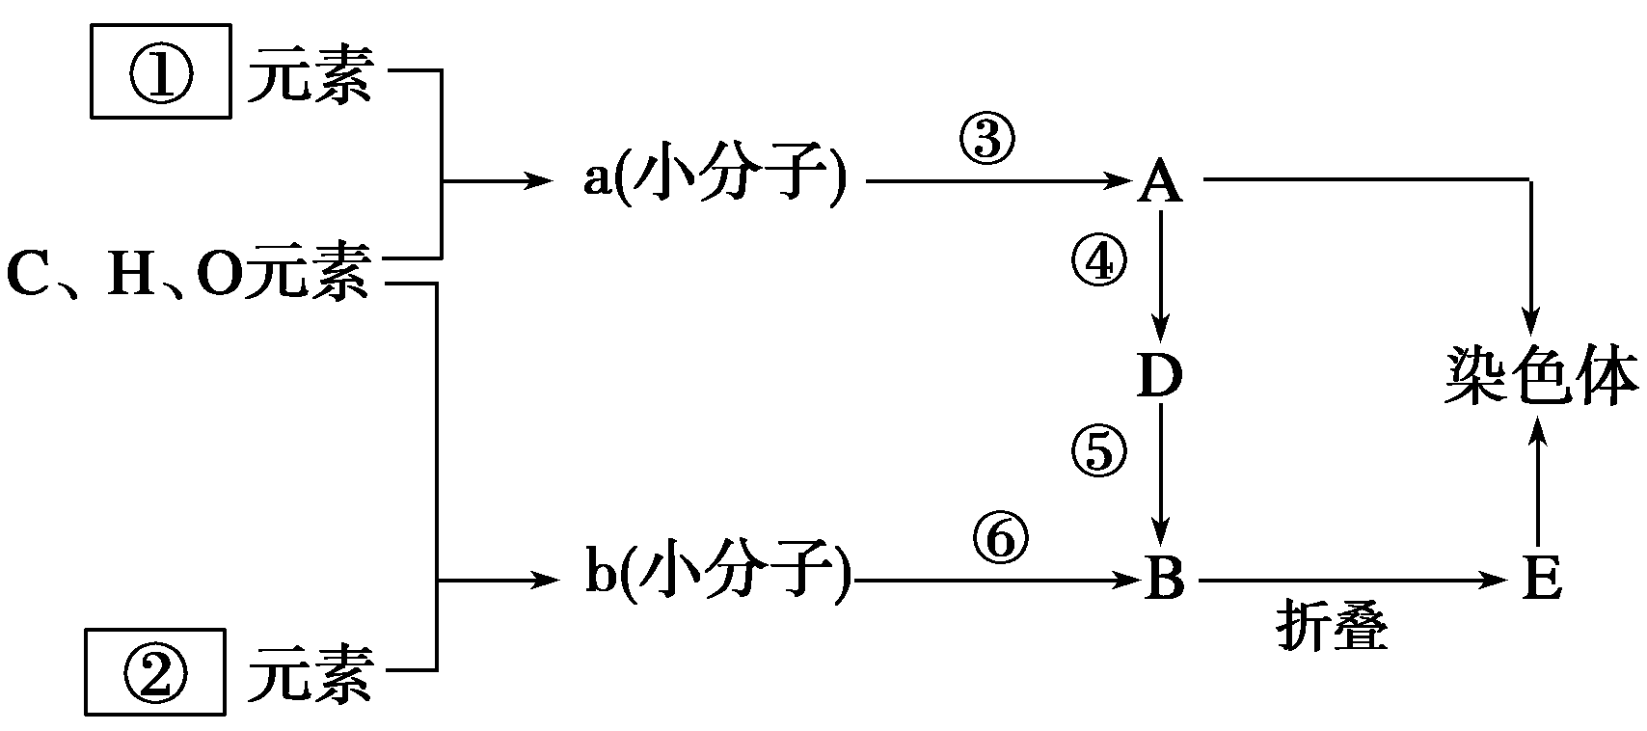
31．（6分）如图是人体细胞中两种重要有机物A和E的元素组成及相互关系图，请据图回答：

（1）请在①、②中写出两种重要有机物A和E的元素组成。① ② 。
（2）b→B进行的场所是 ，B→E进行的场所是 。
（3）⑥反应的过程叫做 ，若b的平均分子量为r，通过⑥反应过程形成m条肽链，经盘曲折叠构成分子量为e的E，则E分子中肽键的数目是 。
32．（6分）下面的三个图是某研究小组围绕探究H₂O₂分解条件而获得的实验结果。试回答下列有关问题：
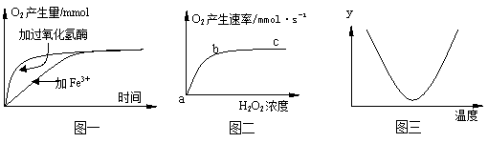

（1）图一、二、三所代表的实验中，实验自变量依次为 、 、 。
（2）根据图一可以得出的实验结论是 。
（3）图二曲线bc段产生的最可能原因是 。
（4）根据你的理解，图三曲线纵坐标最可能代表 。
33．（8分）中国2010年上海世博会日本馆的展示主题是“像生命体一样会呼吸的建筑”。光合作用与细胞呼吸是植物体内两种重要的代谢过程。提高光合速率对于解决世界上的粮食问题具有重要的意义，科学家通过对有关酶及相关基因的研究，在野生植物体内找到了影响光合速率的主要基因并进行了相关实验，得到了某种转基因作物。某中学生物兴趣小组在暑假开展了对该转基因作物光合强度测试的研究课题，设计了如下装置。请你分析并回答下列有关问题。
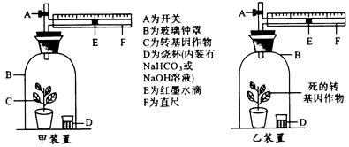

用此装置测量植物真正的光合作用速率，可以用细胞呼吸消耗的氧气量+释放的氧气量来表示。（图中A为开关；B为玻璃钟罩；C为转基因作物；D为烧杯；E为红墨水滴；F为直尺；
化学试剂有NaHCO₃溶液和NaOH溶掖。）
（1）第一步：测定植物的细胞呼吸强度，方法步骤：
①向甲、乙装置的D中放入等量的 ；
②将装置甲、乙的玻璃钟罩置于 条件下，放在温度等相同的环境中；
③30分钟后分别记录甲、乙两装置红墨水滴移动的方向和刻度。
（2）第二步：测定植物的净光合作用强度，方法步骤是：
①向甲、乙装置的D中放入等量的 ；
②将装置甲、乙的玻璃钟罩置于 条件下，放在温度等相同的环境中；
③30分钟后分别记录甲、乙两装置红墨水滴移动的方向和刻度。
（3）实验数据：实验操作30分钟后，记录甲装置红墨水滴移动情况：

实验 |  | 实验30分钟后红墨水滴移动情况
测定植物细胞呼吸 | 甲装置 | （填“左”或“右”）移1．5厘米
测定植物细胞呼吸 | 乙装置 | 右移0．5厘米
测定植  物净光  合作用 | 甲装置 | （填“左”或“右”）移4．5厘米
测定植  物净光  合作用 | 乙装置 | 右移0．5厘米
（4）假设红墨水滴每移动1 cm，植物体内的葡萄糖增加或减少1 克。那么该植物的细胞呼吸速率（分解葡萄糖的速率）是 克／小时。白天光照15小时，一昼夜葡萄糖的积累量是 克。（不考虑昼夜温差的影响）
34．（8分）下图甲表示春季晴天某密闭大棚内一昼夜CO₂浓度的变化。乙图曲线a表示某种植物在20℃、CO₂浓度为0．03%的环境中随着光照强度的变化光合速率的变化情况；在B点时改变某种条件，结果发生了如曲线b变化。丁、戊分别表示在一定实验条件下测得的某植物光合作用速率与光照强度之间的关系、呼吸作用与氧气浓度之间的关系。请分析回答：
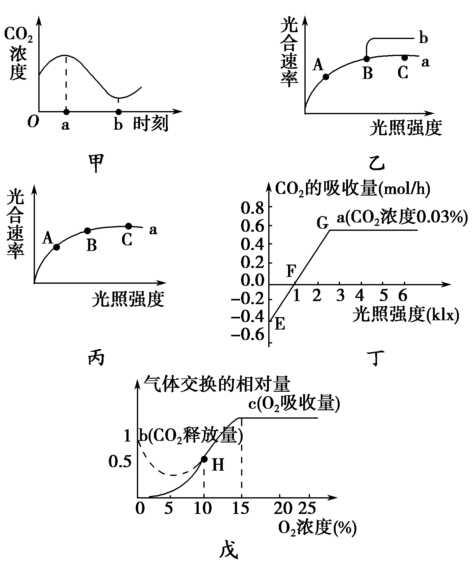

（1）甲图中，一昼夜CO₂浓度最高和最低的分别是a、b对应的时刻，在a、b两个时刻光合作用强度 （“＞”、“＜”或“＝”）呼吸作用的强度。
（2）乙图在B点时改变的某种条件可能是 。
（3）乙图中A点与B点相比较，A点时叶绿体中C₃的含量 （填“增多”或“减少”），[H]的含量 （填“增多”或“减少”）。
（4）影响图丁中E点上下移动的主要外因是 。
（5）绘制下列有关曲线：①乙图中如果在C点时温度降低10℃，则曲线有何变化？请在丙图中表示出来。②丁图中光合作用强度是用CO₂吸收量（mol/h）表示的,若改用O₂的吸收量（mol/h）表示光合作用强度，请在丁图中绘出光合作用强度与光照强度的关系曲线；③请在戊图中绘出无氧呼吸CO₂的释放量与O₂浓度的关系曲线。
35．（12分）请回答胚胎工程和基因工程方面的问题：
（1）应用胚胎工程技术可以培育出“试管牛”。试管牛的培育需经过体外受精、 、
以及在母体中发育和产出等过程。
（2）在“试管牛”的培育过程中，要使精子和卵母细胞在体外成功结合，需要对精子进行处理，使其 。
（3）通常奶牛每次排出一枚卵母细胞，采用激素处理可使其一次排出多枚卵母细胞，常使用的激素是 。
（4）利用基因工程可以获得转基因牛，从而改良奶牛的某些性状。基因工程的四个基本操作步骤是 、基因表达载体的构建、 和 。若要获得的转基因牛分泌的乳汁中含有人干扰素，则所构建的基因表达载体必须包括：某种牛乳腺分泌蛋白基因及其启动子、 、 、 和复制原点等。将该基因表达载体导入受体细胞所采用的方法是 （显微注射法、农杆菌转化法），为获得能大量产生人干扰素的转基因牛，该基因表达载体应导入的受体细胞是 （受精卵、乳腺细胞）。

答案：
题号 | 1 | 2 | 3 | 4 | 5 | 6 | 7 | 8 | 9 | 10 | 11 | 12 | 13 | 14 | 15
答案 | B | B | B | B | C | D | C | C | C | D | C | A | C | A | B
题号 | 16 | 17 | 18 | 19 | 20 | 21 | 22 | 23 | 24 | 25 | 26 | 27 | 28 | 29 | 30
答案 | D | B | D | Ｃ | B | C | A | Ｂ | Ｂ | Ｄ | Ｄ | Ｄ | Ａ | Ｂ | Ｂ
31．（6分）（1）①N、P ② N（2）核糖体 内质网（3）脱水缩合 （e-rm）/(r-18)
32．（6分）（1）催化剂的种类 H₂O₂的浓度 温度（2）酶具有高效性
（3）酶的浓度一定（或酶量一定或酶不足） （4）H₂O₂的剩余量
33．（8分）（1）①NaOH溶掖 ②黑暗（2）①NaHCO₃溶液 ②光照
（3）左 右 （4）4 84
34．（8分）（1）＝ （2）温度适当增加（或CO₂的浓度增加）（3）增多 减少
（4）温度 (5)答案见下图
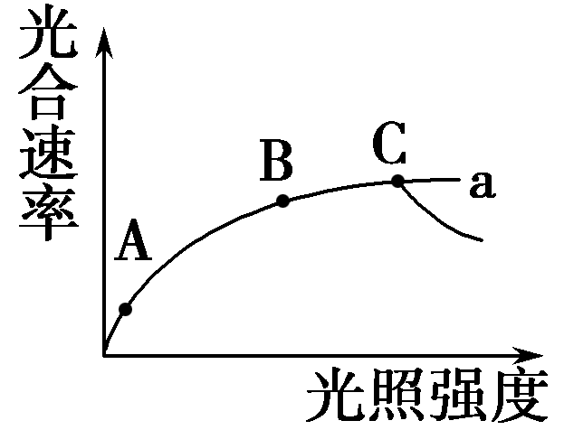
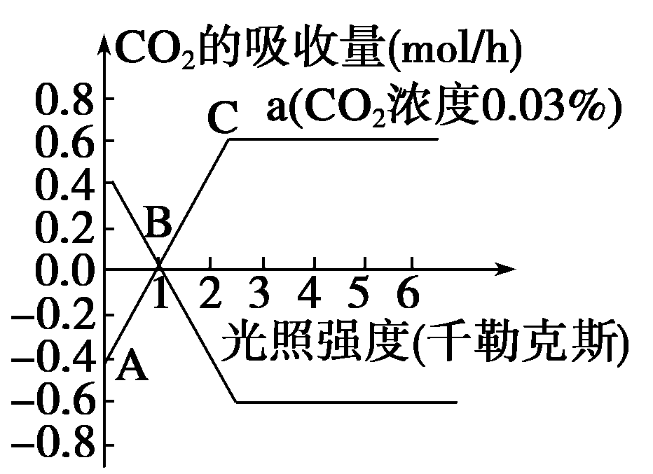
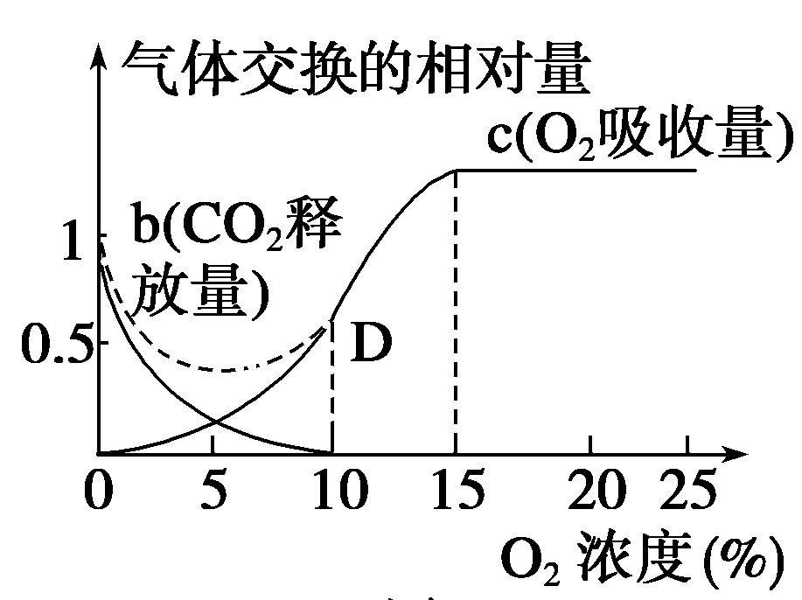

丙图
丁图
戊图

35．（12分）（1）早期胚胎培养 胚胎移植 （2）获能
（3）促性腺激素（其他合理答案也给分）
（4）获取目的基因 将目的基因导入受体细胞
目的基因的检测与鉴定 人干扰素基因（或目的基因） 终止子 标记基因 显微注射法 受精卵

